YENİŞEHİR ANADOLU İMAM HATİP LİSESİ MÜDÜRLÜĞÜ
BESLENME DOSTU OKULLAR PROGRAMI ETKİNLİK (ÇALIŞMA)
İZLEME-DEĞERLENDİRME TUTANAĞI
ETKİNLİĞİN (ÇALIŞMANIN)
ADI | 24 Kasım Öğretmenler Günü
TARİHİ | 24 Kasım 2019
YERİ | Okulumuz büyük seminer salonu
ETKİNLİK GÖRSELİ
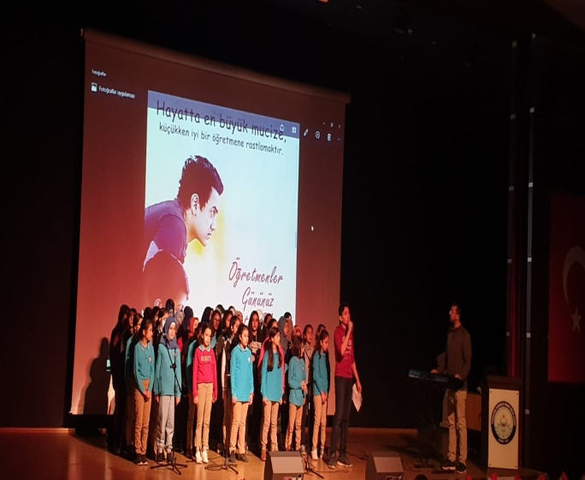 |  |  | 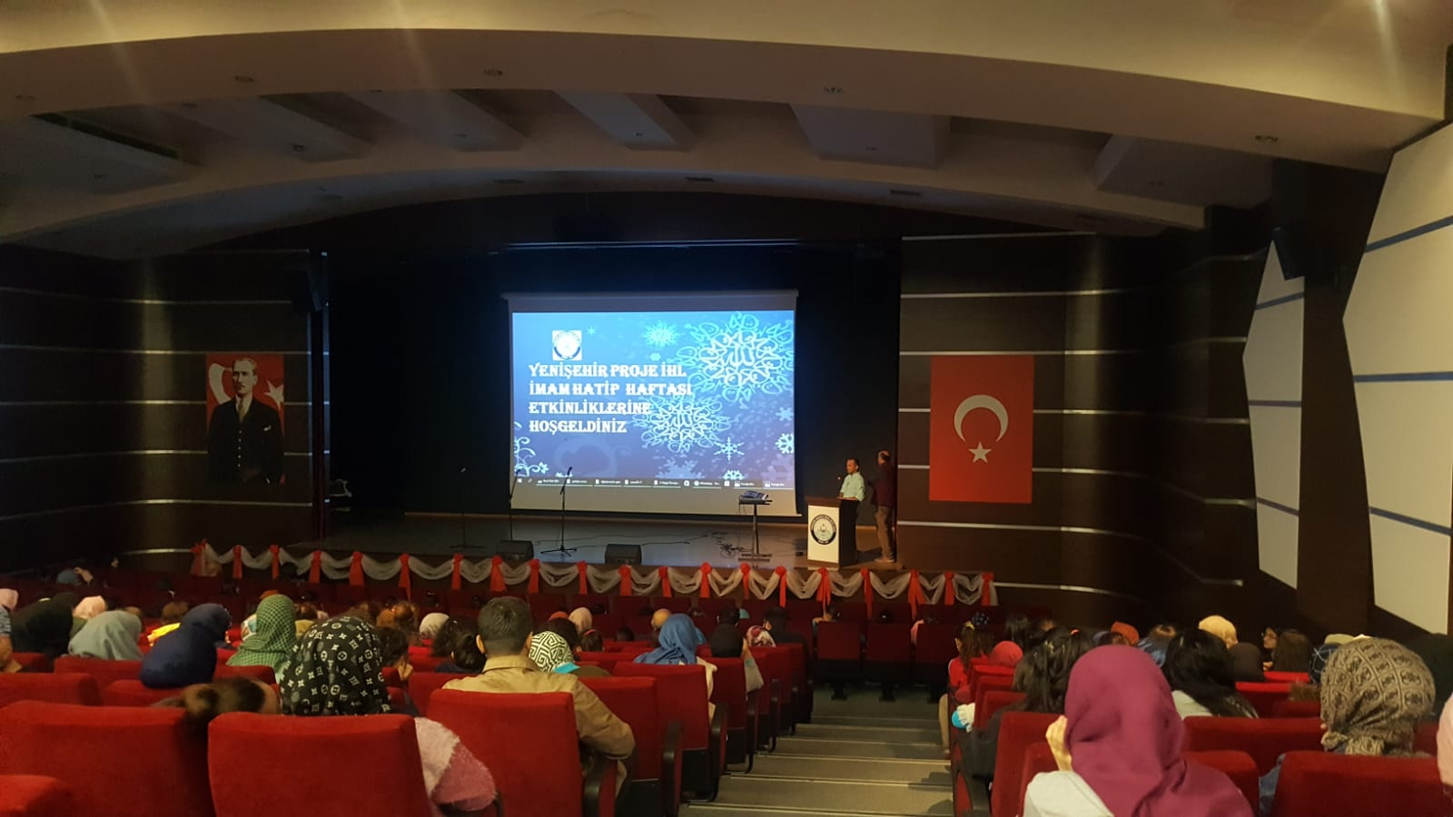
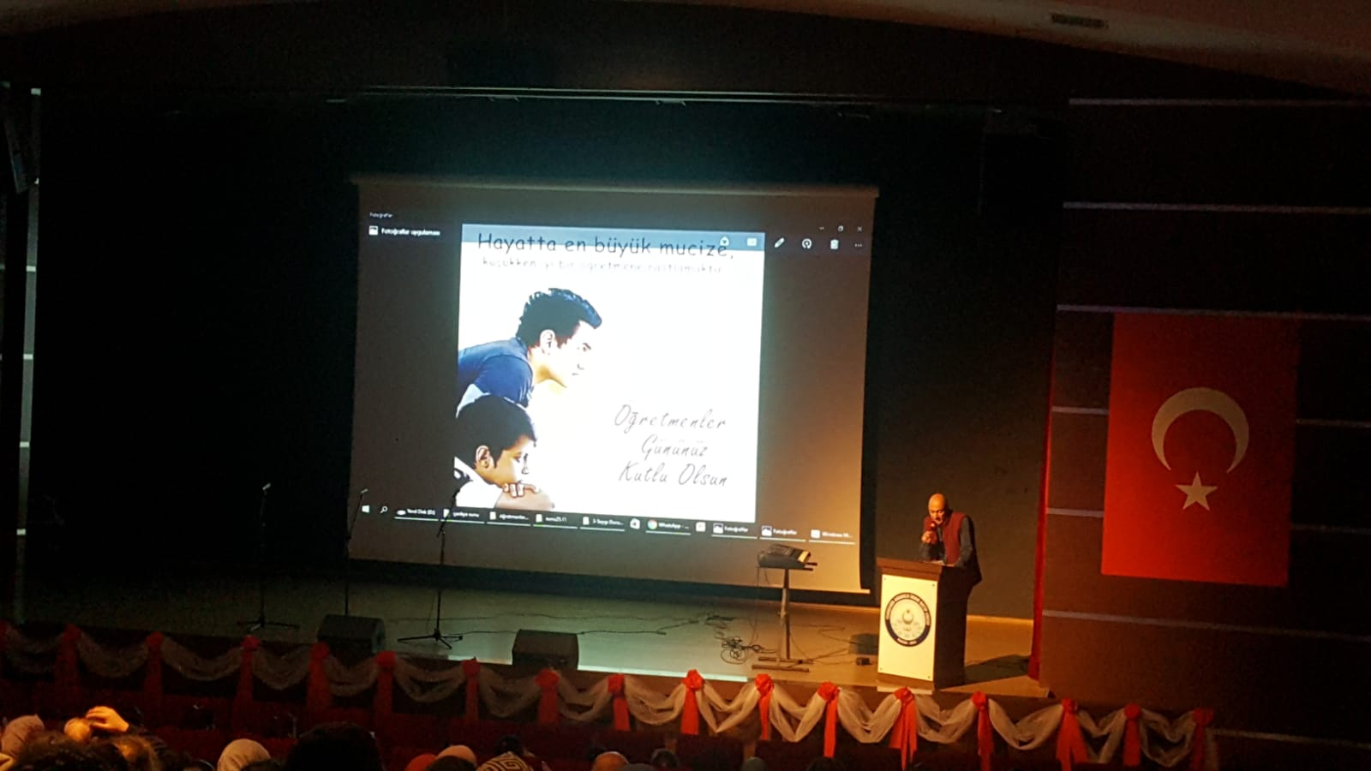 |  |  | 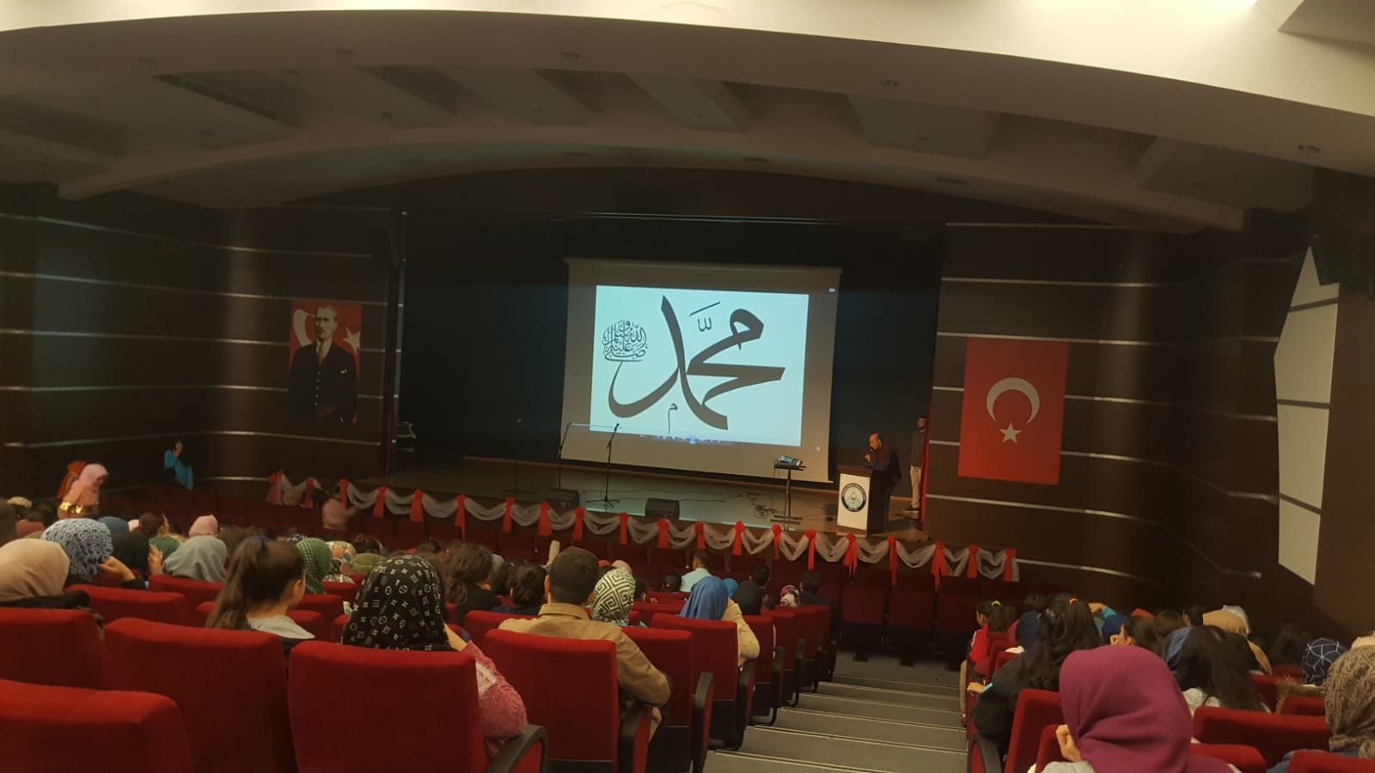
HEDEFLER |  | 24 kasım öğretmenler günü kutlaması
HEDEF KİTLE |  | Öğretmen ve öğrenciler
ETKİNLİKLER VE İZLEME -DEĞERLENDİRME |  | Atatürk’ün Başöğretmenliği kabul tarihi olan 24 Kasım günü, Öğretmenlik mesleğini icra edenleri onurlandırmak amacıyla okulumuzda 4 idareci ,75 öğretmen ve 1000 öğrenciyle kutlanmıştır.Fedakar öğretmenlerimizin kıymetini birkez daha düşünüp,öğrencilerde onları hayata hazırlayan öğretmenlerine sevgi ve şükranlarını bildirme bilinci sağlanmıştır.

Serhat AKDAŞ Fahrettin ÖZTÜRK Fatin Rüştü TUNCER
Türkçe Öğretmeni Müdür Yardımcısı Okul Müdürü

